РЕКОМЕНДАЦИИ

Продвижение и развитие

фото/art/видео-съёмки

Цель анализа – расширить творческую составляющую фотографа и выбрать наиболее оптимальные направления для развития, при этом, не загоняя в какие-то жёсткие рамки. Чёткая формулировка направлений и плана – это только рекомендации, которые можно и нужно менять по своему желанию, чтобы «не перегореть».

Итак, начнём!

**ВИЗУАЛЬНАЯ ЛЕНТА**

На мой взгляд, ты можешь сама настроить ленту кому угодно и сделать это даже лучше, чем любой специалист смм-продвижения.

Предлагаю провести эксперимент на 1 месяц: забыть о том, как должна выглядеть именно твоя лента, чтобы это не мешало творчеству. Совсем забыть. Глубоко вздохнуть и стараться выкладывать свои фотографии по интуиции, но чаще именно в ленту. Твои фото – просто замечательные, очень профессиональные и прекрасно смотрятся в ленте в любом стиле, так как это личное творчество/авторство.   
При этом, текст будет проработан ниже. Без него никак не получится, хотя Инстаграм, в первую очередь, был создан изначально только для фотографий. Идеи текстов прорабатываются также для развития вне Инстаграма ☺.

**КОНТЕНТ**

* Сейчас мало фотографов, которые снимают видеоролики. Если закрепиться в этой нише, можно найти совершенно новых заказчиков (совсем других). Короткие видеоролики-фильмы с личной историей для кого-то, съёмка «живых фотографий» и эмоций с мероприятия, рождение ребёнка/лав-сторис – всё это можно превратить тоже в свои услуги.   
  Но самое основное – видеоролики являются ещё одним направлением для развития своего бренда. Выкладывать видео в ленте Инстаграма, Историях и на других площадках (в особенности) может собрать больше охватов чисто математически.
* Всегда делать акцент на своём уникальном техническом предложении: помощь в подборе образа, не постановочных фото, маленьком сроке готовности фото, можно сюда добавить видео.

**КАЧЕСТВО ТЕКСТА**

* В Инстаграме большую роль играют хэштеги, как бы банально это не звучало. Именно по ним, а также реакциям на публикации алгоритм понимает, каким людям рекомендовать ту или иную статью/фото. Вывод можно сделать один. Нужно в каждый пост добавлять больше хэштегов, чтобы увеличить рекомендации в ленте. Например, Яндекс.Дзен рекомендует материалы по-другому, поэтому важно помнить, что алгоритм Инстаграма – математическая машинка, которая подстраивается именно под реакции, не более того.
* Продолжить публиковать структурный текст, который побуждает читателей комментировать пост, делать какие-то действия. С этим всё отлично.
* По возможности выстроить идеи на месяц вперёд (проработаем на 8 недель ниже).

**ПОСТИНГ**

* Стараться выкладывать посты всегда в одно и то же время. Это секрет, который я узнала в Яндекс.Дзене. Вопреки тому, что нужно смотреть в начале на реакции пользователей, а затем подстраиваться под это, чем раньше ты всё сделаешь наоборот, тем лучше. То есть, нужно «приручить» алгоритм. Людям проще будет просматривать материалы, если они будут знать, в какое время ты свободна, а также в какое время выйдут твои публикации. А алгоритму будет проще подобрать заинтересованных пользователей.
* Проводить прямые трансляции/опросы как можно чаще. Перебороть мысль о том, что «это никому не интересно». Можем проработать план идей трансляций тоже. Лайфхак: раз в половину месяца проводить опрос у аудитории, на какую тематику им хотелось бы увидеть эфир. Желательно им предложить уже готовые варианты, а также в самом эфире задействовать саму аудиторию (чтобы они не просто смотрели, а действовали). Дать домашнее задание. А потом назначить дату его проверки, тем самым провести на эту тему ещё один эфир.
* Заранее готовить посты по возможности.
* Сервисы автопостинга: <https://smmplanner.com/> ,  
  <https://business.facebook.com/creatorstudio/home> .  
  Это неимоверная кладезь и помощь в ведении страниц (особенно Инстаграма). Если я не ошибаюсь, там можно даже настроить функцию времени отложенных постов для Инстаграма.

БЕЗОПАСНОСТЬ АККАУНТА

* Длинный и сложный пароль менять 1 раз в 2 месяца

(постоянно меняющиеся заглавные, строчные буквы +цифры)

* Привязка к номеру телефона обязательна
* Привязка к почте обязательна
* Привязка к аккаунту на Фейсбуке обязательна
* Двухфакторная аутентификация обязательна.  
  На Android открыть Instagram и нажать по значку "Профиля", открыть меню и зайти в "Настройки". В разделе "Конфиденциальность и безопасность" нажать "Двухфакторная аутентификация". "Начать".   
  Для Эпл вот так: 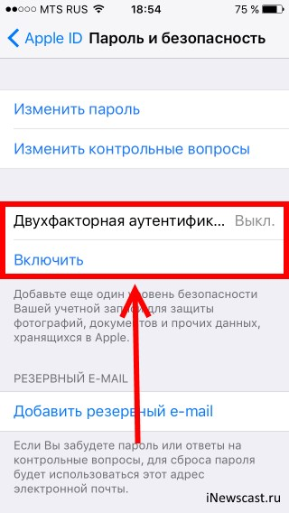.   
  Полная инструкция здесь: <https://help.instagram.com/1124604297705184> .
* Рекомендую установить Гугл-идентификатор на само устройство:   
  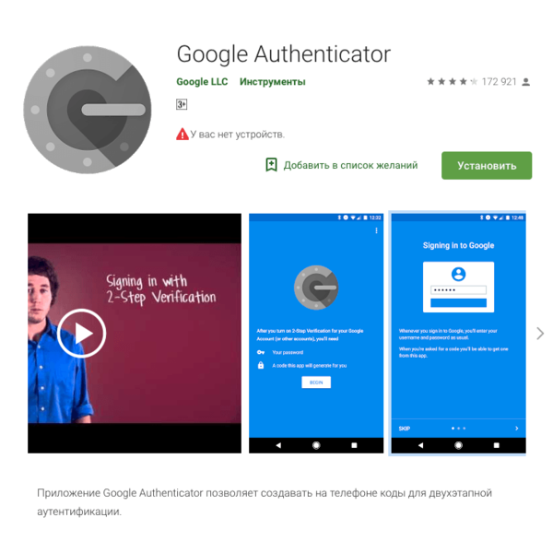
* Никогда не заимствовать контент (ни текст, ни фото, ни видео). Это для справки.

**МОИ ГИПОТЕЗЫ ДАЛЬНЕЙШЕГО РАЗВИТИЯ**

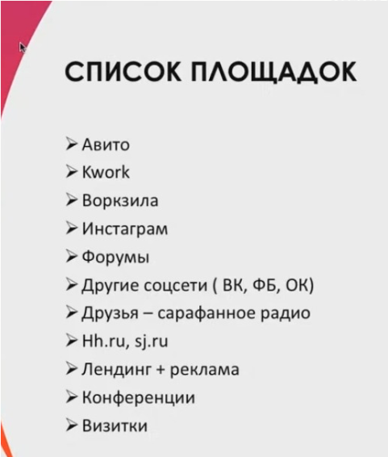

**Как получить больше заказов?**

* Использовать сообщение-рассылку знакомым/друзьям. Но не всем, а тем, кому, на твой взгляд, услуги фотографии пригодились бы. Тем, кто, возможно, стеснется спросить что-то или тем, кому ещё услуги не оказывали.
* Использовать обявления в группах ВКонтакте своего города (например, Сакт-Петербург/Аша). Сейчас это быстро работает.
* Подать объявления в местные газеты. Сейчас наоборот многие люди начали снова интересоваться рекламой в газетах и журналах. Это абсурдно немного в наше время, но графики аналитики показывают другое, поэтому об этом не стоит забывать.
* Если есть возможность поехать в БЛИЗЛЕЖАЩИЙ какой-нибудь город, пригород, обязательно указать это в объявлении и при рекламе. Именон в маленьких городах всегда нужнны специалисты в каком-либо деле, но их всегда там не хватает.
* Искать выгоду для себя в бартерных услугах. Подумай, что тебе нужно, и как можешь это получить, продвигая свои услуги?
* Объявления на авито/юле/хэдхантере. Небольшой топчик по объявлениям.
* Настроить таргетиговую рекламу в узкой направленности. Например, ТОЛЬКО для увеличеия охвата. Или ТОЛЬКО для увеличения вовлечёнонсти. Возможно, в прошлый раз не получился результат именно из-за разрозненности целей подачи рекламы.
* **Развитие Яндекс.Дзена**:

1. Общая информация о Дзене <https://yandex.ru/support/zen/index.html> .  
2. Способы заработка: <https://yandex.ru/support/zen/monetization/conditions.html>.

Сейчас на этой платформе мало фотографов. Это прямая возможность роста.

* Взаимный пиар с людьми и их страницами.
* Настройка Яндекс.Директа на свой личный сайт. Если регулярно публиковать интересные статьи именно нна сайте и оптимизировать их, сайт будет подниматься в поисковой выдаче автоматически.
* Изучить сайт vimeo.com (выкладывать в перспективе туда свои видео).
* По исследованию агентства Ascend2 в 2019 году email-рассылки — главный инструмент маркетинга. Рассылка не дает аудитории о тебе забыть, помогает сформировать имидж и найти новые заказы. Сейчас этот инструмент также работает. Все интересные сервисы:   
  <https://mailchimp.com/>, <https://www.getresponse.ru/> , <https://www.unisender.com/>, <https://sendsay.ru/>, <https://mailrelay.com/en/> . Нужен будет только список адресов клиентов.
* Мастер-классы, встречи и фестивали по своей деятельности оффлайн.
* Сотрудничество с другими специалистами и компаниями.

**КАКУЮ РЕКЛАМУ ИСПОЛЬЗОВАТЬ ДЛЯ САЙТА?**

* Яндекс.Директ (контекстная реклама). Вот официальный источник, за который я отвечаю своей же головой ☺ : <https://yandex.ru/support/direct/> .
* А здесь гугл-реклама: <https://support.google.com/google-ads/editor/?hl=ru#topic=3290839> .
* Видеоуроки Яндекса <https://www.youtube.com/channel/UCwdO3sXFwivyug74BIPQIVg/playlists?sort=dd&shelf_id=8&view=50>
* Видеоуроки Гугла <https://www.youtube.com/channel/UCNhzbwhxgOOkytGrT8C1_KQ>

Рекомендую не использовать сторонние источники по возможности. Наша задача – не запутаться в информационном потоке, который можно оптимизировать.

Официальные фотостоки, которые могут принести клиентов

Именно эти сайты собрали самый большой рейтинг по кликам. То есть, именно здесь можно оставлять ссылку в своём профиле на свой сайт с услугами.

<https://unsplash.com/>

<https://www.pexels.com/ru-ru/>

<https://stocksnap.io/>

<https://www.flickr.com/>

<https://www.behance.net/search>

<https://www.pinterest.ru/>

Его Величество Контент  
Таблица

|  |  |  |  |  |  |  |  |  |  |  |
| --- | --- | --- | --- | --- | --- | --- | --- | --- | --- | --- |
| день недели | | пн | | вт | | ср | чт | пт | сб | вскр |
| 1 неделя | | Обработка фотографии/  маленькое закулисье | | Акцент на свои уникальные  предложения | | История развития фотографии как искусства + личное отношение к ней | Лайфхаки начинающего фотографа | Описание личного опыта занятия фотографией | Интересные мероприятия/курсы, повышающие  экспертность фотографов | Раскрепощение перед камерой/идеи фотосессии |
| 2 неделя | | Розыгрыш/  конкурс | | Обработка фотографии/маленькое закулисье | | История развития фотографии как искусства + личное отношение к ней | О вдохновении занятия свои делом/что даёт энергию, силы | Лайфхаки начинающего фотографа | Интересные мероприятия/курсы, повышающие экспертность фотографов | Акции/бартерные услуги |
| 3 неделя | | Раскрепощение перед камерой/идеи фотосессии | | Обработка фотографии/маленькое закулисье | | О своём хобби/семье/немного о личном - тут любая тема может быть | История развития фотографии как искусства +личное отношение к ней | Лайфхаки начинающего фотографа | О своих основных пакетах/сертификатах | Интересные мероприятия/курсы, повышающие экспертность фотографов |
| 4 неделя | | Раскрепощение перед камерой/идеи фотосессии | | Путешествия/как профессия помогает реализоваться в жизни | | Обработка фотографии/маленькое закулисье | История развития фотографии как искусства +личное отношение к ней | О себе, своей компетентности и продаже услуг в целом | Лайфхаки начинающего фотографа | Интересные мероприятия/курсы, повышающие экспертность фотографов |
| 5 неделя | | Творческий пост/текст по желанию, тематика не важна | | Раскрепощение перед камерой/идеи фотосессии | | Обработка фотографии/маленькое закулисье | Акцент на свои уникальные предложения | История развития фотографии как искусства +личное отношение к ней | Лайфхаки начинающего фотографа | Описание личного опыта занятия фотографией |
| 6 неделя | | Интересные мероприятия/курсы, повышающие экспертность фотографов | | Раскрепощение перед камерой/идеи фотосессии | | Розыгрыш/конкурс | Обработка фотографии/маленькое закулисье | История развития фотографии как искусства +личное отношение к ней | О вдохновении занятия свои делом/что даёт энергию, силы | Лайфхаки начинающего фотографа |
| 7 неделя | | Интересные мероприятия/курсы, повышающие экспертность фотографов | | Акции/бартерные услуги | | Раскрепощение перед камерой/идеи фотосессии | Обработка фотографии/маленькое закулисье | О своём хобби/семье/немного о личном - тут любая тема может быть | История развития фотографии как искусства +личное отношение к ней | Лайфхаки начинающего фотографа |
| 8 неделя | | О своих основных пакетах/сертификатах | | Интересные мероприятия/курсы, повышающие экспертность фотографов | | Раскрепощение перед камерой/идеи фотосессии | Путешествия/как профессия помогает реализоваться в жизни | Обработка фотографии/маленькое закулисье | История развития фотографии как искусства +личное отношение к ней | О себе, своей компетентности и продаже услуг в целом |
|  | | полезный пост | |
|  | | продающий пост | |
|  | | развлекательный | |

Таблица 2

|  |  |  |  |
| --- | --- | --- | --- |
|  | полезный | развлекательный | продающий |
| тема 1 | Обработка фотографии/маленькое закулисье | Описание личного опыта занятия фотографией | Акцент на свои уникальные предложения |
| тема 2 | История развития фотографии как искусства + личное отношение к ней | О вдохновении занятия свои делом/что даёт энергию, силы | Розыгрыш/конкурс |
| тема 3 | Лайфхаки начинающего фотографа | О своём хобби/семье/немного о личном - тут любая тема может быть | Акции/бартерные услуги |
| тема 4 | Интересные мероприятия/курсы, повышающие экспертность фотографов | Путешествия/как профессия помогает реализоваться в жизни | О своих основных пакетах/сертификатах |
| тема 5 | Раскрепощение перед камерой/идеи фотосессии | Творческий пост/текст по желанию, тематика не важна | О себе, своей компетентности и продаже услуг в целом |

С уважением к вашему бизнесу,   
smm-support медиасервисов Осокина Анна Аркадьевна  
+7-982-343-97-07  
[solnechnayav@yandex.ru](mailto:solnechnayav@yandex.ru)